Кривошеина Анастасия Алексеевна
учитель немецкого языка
МБОУ гимназия №2 г. Кирово-Чепецка
krivosheina.anastasi@yandex.ru

Интернет-сервис Pixton для создания цифровых историй на уроке иностранного языка

В работе обосновано использование Интернет-сервиса Pixton как инструмента для создания цифровых историй/комиксов на современных уроках иностранного языка как способа активизации пройденного материала, привлечения внимания обучающихся и повышения их мотивации. Дана подробная обучающая инструкция по применению данного сервиса.
Ключевые слова: Интернет-сервис, Pixton, ФГОС, урок, иностранный язык, комикс.

ХХI век – эпоха модернизаций и технических революций, где жизнь без компьютера и Интерната становится все более невообразимой. Каждый человек старается наладить связь со всемирной информационной системой World Wide Web (WWW), с помощью которой можно открыть и познать безмерные просторы возможностей.
Следует отметить тот факт, что интерес обучающихся все больше приковывается к телефонам и компьютерам, которые, в свою очередь, помогают им в образовательной деятельности. У каждого присутствует свой подход и метод работы. Следовательно, педагогам выгодно искать способы привлечения внимания учеников, используя Всемирную паутину. Все это дает основание говорить об активном внедрении мобильных и компьютерных технологий на уроке иностранного языка.
Как утверждается в ФГОСе, учитель должен приобрести опыт работы с различными материалами, базирующимися на ИКТ, такими как фотографии, видеозаписи, компьютерной графики, мультипликации и анимации [1, п. 11.6].
Среди ученых-методистов распространенным является мнение, что Интернет на уроках позволяет эффективно решать ряд дидактических задач: формировать мотивацию, активизировать мыслительные способности обучающихся, наполнять процесс новыми материалами, образовать личностно-ориентированный и дифференцированный походы к обучению [2, c. 13].
Работы Н. А. Кургановой, Т. С. Амелицкой, Е. В. Валиевой, Ф. Р. Габитова, Е. С. Гайдамак и др. наиболее полно отражают специфику применения Интернет-ресурсов на уроках не только иностранного языка, но и естественных наук.
Перечисленные исследования внесли серьезный вклад в исследование интересуемой нас темы, однако по-прежнему актуальной является проблема использования Интернет-сервисов в образовательной деятельности.
Таким образом, наша главная цель заключается в решении задачи интенсификации процесса обучения, установлении и укреплении связи между учителем и учеником, формировании стойкого интереса к изучению иностранного языка, как способа общения через применение образовательного Интернет-ресурса Pixton.
Для того, чтобы начать работу с Pixton, необходимо пройти быструю регистрацию на сайте www.pixton.com [3]. Этот сервис доступен для преподавателей, обучающихся, родителей и бизнеса. Следует заметить, что данный ресурс не является полностью бесплатным. По сравнению с педагогом, ученики имеют больше свободного бесплатного доступа, поэтому мы уделим внимание именно этой версии сервиса. Рассмотрим основные операции и инструменты, с помощью которых можно создать индивидуальный комикс.
Выбираем пункт “for students” (рис. 1). Затем выскакивает сообщение о том, какой способ мы хотим использовать, работая на данном портале. Чтобы применять его для себя мы “ON MY OWN”. Если же вы заинтересованы в том, чтобы работать в классе, то вам следует нажать “IN CLASS” (рис. 2).

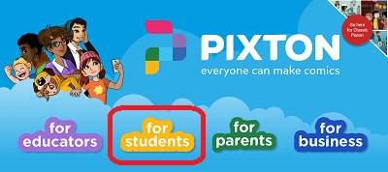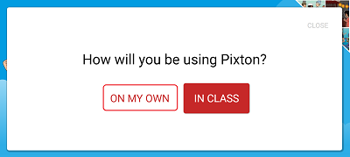
Рис. 1 Рис. 2

Если вы еще не зарегистрировались, то необходимо это сделать, как это указано на рисунке 3. Войти можно с помощью аккаунтов в Google, Facebook и Microsoft (рис. 4).

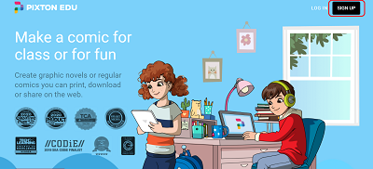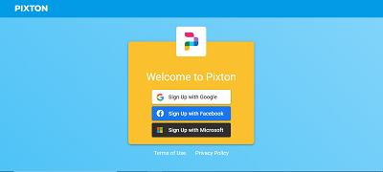
Рис. 3 Рис. 4

Данный портал можно считать индивидуальным, где каждый может создать себя, выбрав возраст, пол, цвет кожи, стиль и цвет волос, форму, размер и цвет глаз, расстояние между ними, брови, форму носа, форму подбородка, размер лица, форму и цвет губ, форму ушей (рис. 5). Также доступны индивидуальные дополнения, такие как сережки в ушах, поза, эмоции, морщины и веснушки на лице, одежда и головные уборы. Более того, существует версия для тех, кто находится в инвалидном кресле или имеет какие-то культурные или национальные особенности, как, например, у народа из Индии цветная точка на лбу «бинди». Кроме того, есть возможность выбрать головные уборы таких национальностей, как турков, арабов, индийцев, французов, дагестанцев и др..

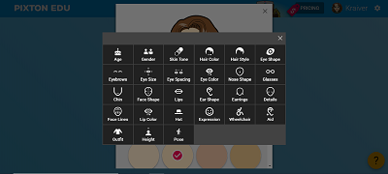
Рис. 5

Созданный образ можно сохранить на компьютер (рис. 6). Чтобы начать творить, достаточно выбрать “MAKE A COMIC” (рис. 7).

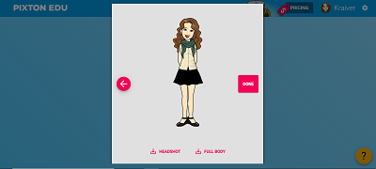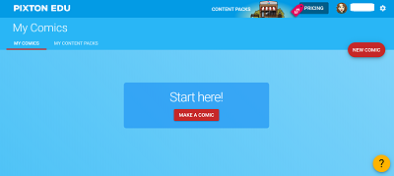
Рис. 6 Рис. 7

После чего необходимо назвать свою новую историю (рис. 8) и можно приступать к работе. На рисунке 9 вы можете увидеть часть сцен, которые есть в свободном доступе. Также существует возможность приобрести пакеты с героями, одеждой и сценами.

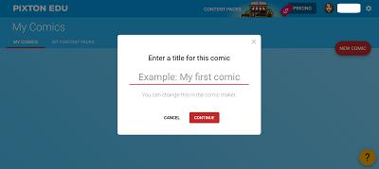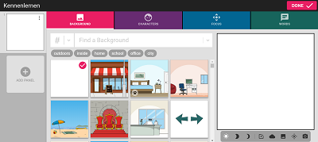
Рис. 8 Рис. 9

Выбираем необходимый нам фон сцены (рис. 10). Кроме этого вы можете менять время суток: день, вечер или ночь (1-3), выбрать цвет образа персонажа (4), наложить эффекты ветра, снега, дождя или листопада (5), выбрать иные эффекты (6), добавить слова описывающие звуки: crash, boom, pow! и прочие (7), загрузить свое собственное фото или знак (8). После этого в разделе “CHARACTER” приступаем к выбору героя и его образа (рис. 11-12).

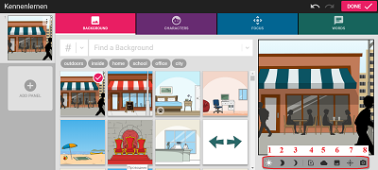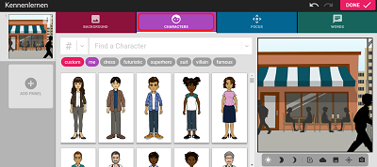
Рис. 10 Рис. 11
Выбрав одежду, возможно поменять стрижку и цвет волос (рис. 13-14).

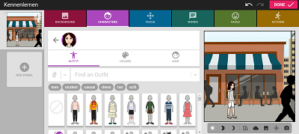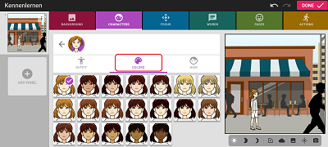
Рис. 12 Рис. 13

Вернувшись к списку героев, есть возможность добавить еще одно действующее лицо (рис. 15). Затем повторяем все действия по созданию героя, которые были описаны выше.

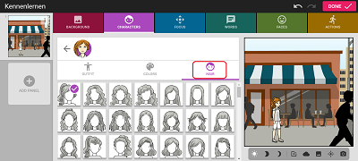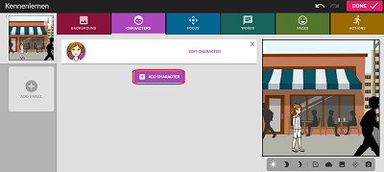
Рис. 14 Рис. 15

Переходим в раздел “FOCUS”, в котором выбираем с какого ракурса будем видеть наших персонажей (рис. 16). Далее в разделе “WORDS” добавляем необходимое количество реплик (рис. 17).

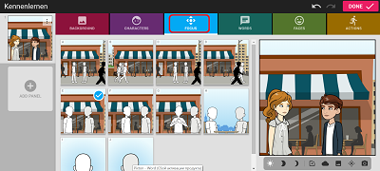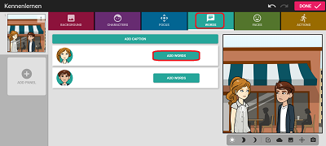
Рис. 16 Рис. 17

После заполнения реплик, приступаем к выбору мимики наших участников диалога на страничке “FACES” (рис. 18). А также определяемся с позами, которые будут принимать герои в “ACTIONS” (рис. 19). Нажав на значок руки, появляется возможность увидеть дополнительные предметы: телефон, мяч и т.д.

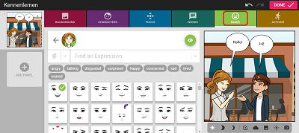
Рис. 18 Рис. 19
Чтобы создать следующую сцену, необходимо добавить новую панель, как это показано на рисунке 20. Затем повторить все описанные выше действия. Результат можно увидеть на рисунке 21. Закончить работу над комиком нужно с помощью кнопки “DONE”.

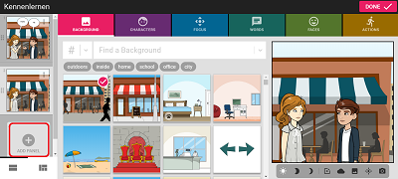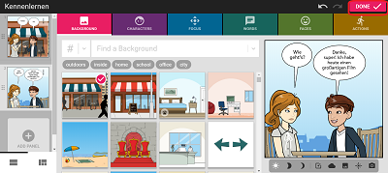
Рис. 20 Рис. 21

Создав свою историю, возможно поделиться ею с учителем или одноклассниками, а также в любой момент внести в него изменения (рис. 22).

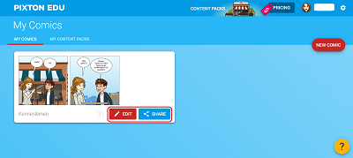
Рис. 22

Обратим внимание и на то, что с помощью создания цифровых историй можно проверять уровень знаний учащихся, а также выявлять ошибки по данной теме. Усвоение школьного материала происходит в более активной форме, что мотивирует обучающихся учиться и развиваться дальше. Комиксы можно считать, как один из способов активизации знаний по заданной теме, а также эффективным процессом усвоения пройденного материала.
Разработка запоминающихся историй способствует созданию благоприятных условий для самостоятельного развития обучающихся. При этом учитывается их индивидуальные особенности.
Чтобы овладеть новыми технологиями, не нужно много знаний, главное желание и стремление. Также педагог должен знать, как подойти к решению той или иной проблемы и как организовать работу обучающихся.
Список литературы
1. Об утверждении федерального государственного образовательного стандарта основного общего образования : приказ от 17 декабря 2010 г. № 1897. – 2010. – П. 11.6.
2. Бегалы, М. Б. Применение образовательных интернет-ресурсов в процессе обучения английскому языку / М. Б. Бегалы. – Текст : непосредственный // Молодой ученый. – 2017. – № 10.1 (144.1). – С. 13-15.
3. Pixton. URL: https://www.pixton.com/ (дата обращения: 20.11.2020).

